Environmentální udržitelnost na VLK Nota Bene

- Úvod
V tomto dokumentu jsme se rozhodli krátce popsat a zhodnotit, jak jsme pracovali s tématem environmentální udržitelnosti na prvním ročníku VLK Nota Bene v roce 2019. Cílem je nabídnout dalším (skautským) vzdělávacím kurzům konkrétní inspiraci a podněty v oblasti, která je pro nás jedním ze zásadních současných témat společnosti - a tedy i skautingu, pokud chce vést k odpovědnému postoji svých svěřenců k výzvám dneška, k aktivnímu občanství a lepšímu a udržitelnému světu.
Ačkoli jsme si vědomi, že je to zkušenost první a již teď víme, že můžeme náš kurz udělat v tomto ohledu lepší, rozhodli jsme se tuto zkušenost nabídnout už nyní - i proto, že i z chyb a nedostatků se lze dobře poučit. Také ale proto, že jak globální environmentální problémy v čele s klimatickou krizí či destabilizací biosféry a úbytkem biodiverzity, tak lokální projevy např. v podobě sucha a rozpadajících se lesů nečekají.
Environmentální udržitelností jako tématu pro skauting rozumíme v několika významech, které je vhodné na kurzu či akci zachytit. Některé směřují na jednotlivce, jiné na oddíl. V užším smyslu se jedná o: a) praktická opatření k snižování ekologické stopy jednotlivce a akce b) výchova ke kritickému myšlení v environmentální oblasti jako oblasti komplexní a mnohovrstevnaté c) vzdělávání o environmentálních problémech v rámci jednotlivých výchovných kategorií v oddílech.
V širším smyslu jako součásti vytváření vztahu k přírodě a výchově k aktivnímu občanství: d) porozumění roli jedince i společnosti ve světě a životním prostředí a možnosti aktivní občanské angažovanosti e) porozumění přírodě jako existenční podmínce člověka, prostředí pro rozvoj jedince a objektu úcty a lásky f) využití přírody v oddílech g) pohyb a chování v přírodě okolo nás.
- Základní principy
V celé naší lince udržitelnosti lze vysledovat 2 hlavní principy, kterými jsme se řídili. Tyto principy považujeme za zcela zásadní a výrazně je oba doporučujeme.
  - ne jen dělat, ale dělat vědomě
Velký důraz jsme kladli na to, aby účastníci věděli, ŽE nějaká opatření v rámci udržitelnosti realizujeme, a také PROČ je realizujeme. Spoléhat se na to, že účastník si všimne sám a uvědomí si vše podstatné, není dostatečné; navíc mnohá (a z hlediska dopadu na svět často velmi významná) opatření mu mohou být i skryta (např. nákupy potravin). Realizovat udržitelná opatření a účastníky s tím důkladně a systematicky neseznámit je promarnění potenciálu (vzdělávací) akce, protože reálný environmentální dopad (pokud tedy zrovna neprovedete výrazný negativní lokální zásah, např. rozšlapete chráněné rostliny na chráněné lokalitě) za 2 či 3 týdny kurzu není velký.
Environmentální udržitelnost na kurzu je tedy zejména prostředkem - k tomu, abychom účastníky vzdělali a abychom je inspirovali do života po kurzu. První princip slouží zejména ke vzdělání a zvědomění účastníků.
Celý kurz byl proto orámován dvěma programy, které na sebe úzce navazovaly a odkazovaly a které účastníky s linkou environmentální udržitelnosti na kurzu nejprve důkladně seznámily a na konci ji uzavřely. Zároveň i v průběhu kurzu jsme se snažili, aby byla realizovaná opatření co nejvíce viditelná. Více o programech i viditelnosti opatření níže.
  - nenutit, nabízet
Druhý princip slouží k motivování účastníků, či obráceně - abychom je nedemotivovali. Vnutit vše účastníkům a jít přes jejich komfortní zónu hrozí tím, že se účastníci naopak “zablokují” a proti tématu udržitelnosti se budou stavět v lepším případě neutrálně, v horším odmítavě. Snažili jsme se tedy vytvořit takové prostředí, aby se v něm účastníci cítili ve vztahu k udržitelnosti dobře a aby vnímali realizovaná opatření jako experiment a možnost, ke kterým se mohou postavit, jak sami uznají za vhodné, a aby se necítili pod tlakem, že něco “musí”. Aby ale zároveň jasně vnímali, že je to důležité téma (pro tým, skauting i společnost).
Neznamená to, že byla všechna opatření volitelná; některé standardy máme jasné a bereme je za samozřejmé (např. třídění odpadu, eko prostředky), některá opatření se třeba účastníků vůbec nedotýkají. Nicméně u témat či opatření, která mohou vzbuzovat či vzbuzují kontroverze, jsme byli opatrní a volili buď kompromisy či volitelnost. To se vztahovalo nejen k účastníkům, ale i k instruktorskému týmu - témata jako četnost masa ve stravě, či nákup biopotravin prošla dlouhou diskuzí a vytvářením kompromisů. I tým musí být s linkou udržitelnosti v maximálním souladu a cítit se v pohodě, jinak to ohrožuje pozitivní dopad na účastníky! Díky tomu, že byl tým nový a tématu obecně nakloněný, diskutovalo se spíše o (míře) provedení konkrétních věcí. Uvědomujeme si, že v jiných týmech se musí nejprve vydiskutovat i obecné nasměrování kurzu a myslíme, že to je velice důležité.
Byl tedy kladen také velký důraz na psychickou bezpečnost. Na prvním programu o udržitelnosti jsme zdůraznili, že primární je psychická bezpečnost a že za námi účastníci mohou a mají chodit, pokud by jim cokoliv dělalo problém. Zároveň jsme se o některých tématech (zejména četnosti masa ve stravě) s účastníky bavili při zpětných vazbách a obecně se snažili sledovat, zda někde nehrozí “psychické nebezpečí” a případně na to reagovat.
Ideálním výsledkem aplikace obou principů pak je, že účastníci odjíždí z kurzu s vědomým pocitem, že si mohli “osahat” něco nového či projít něčím, co jim ukázalo nové hranice a možnosti, berou to jako pozitivní zkušenost, a zároveň chápou, proč je udržitelnost důležitá. Tím se, věříme, výrazně zvětšuje pravděpodobnost, že některá opatření přenesou do vlastního i oddílového života v budoucnu.
- Praktické kroky k udržitelnosti
Při realizaci environmentálně šetrných opatření je důležité, aby s nimi byli všichni členové týmu, včetně servis týmu a kuchyně, seznámeni. A to jak před kurzem a nákupy, tak během kurzu (např. viditelně na papíře pověšeném v týmovně a kuchyni).
Před kurzem jsme zformulovali oblasti, kterých chceme, aby se udržitelná praxe týkala. Je to: strava, materiál, hygiena a mytí, doprava, spotřeba a odpad. Ke každé jsme poté sepsali nápady na opatření, která jsme chtěli zkusit realizovat. Některá se nám podařilo naplnit, některá méně či vůbec. Naše tipy sdílíme společně se zhodnocením jejich realizovatelnosti a úspěšnosti. Některá aplikovaná opatření nejsou environmentálního, ale etického charakteru (klecová vejce). Protože se ale obě roviny týkají ohleduplnosti vůči světu, neoddělovali jsme je na kurzu, tudíž je neoddělujeme ani tady.
V propojování si informací s praxí se nám dobře osvědčily připomínací cedulky, které jsme umístili vždy k jednotlivým opatřením (např. sprcha (1 min = 10l vody), dřez, odpad). Ve zpětné vazbě zaznělo, že díky cedulkám si někteří účastníci zvědomili ekologická opatření a přizpůsobili mu své chování (např. kratší sprchování).
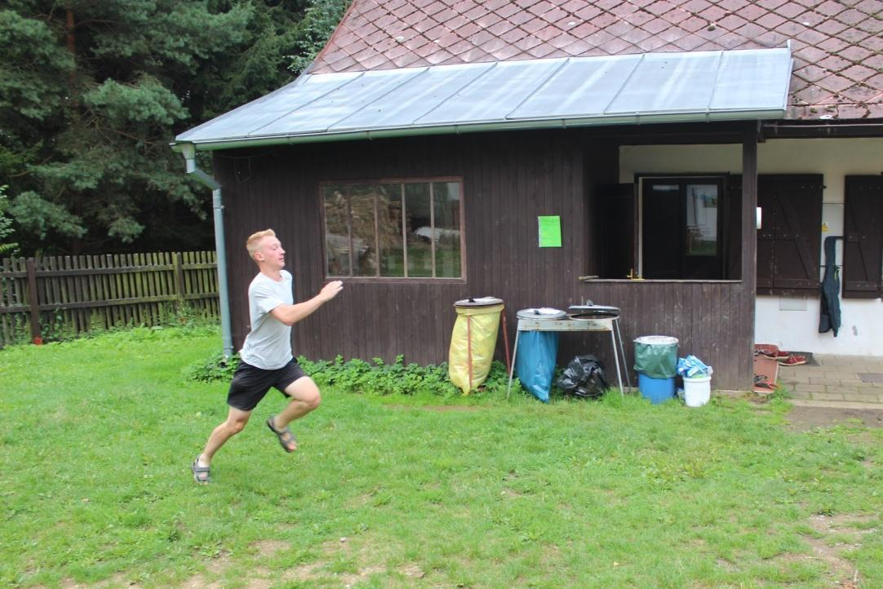
Na tuto zelenou eko cedulku jsme zapisovali počet naplněných pytlů s tříděným odpadem, abychom mapovali objem odpadu.
Strava
Opatření
- Obecně se snažit přesměrovat (pokud je to možné) finance z materiálu na stravu, abychom mohli koupit kvalitní, bio a nejlépe lokální potraviny
- Nakoupit velká balení přílohových potravin např. od PRObio, lokální bezobalové obchody, Bio nebio. Případně velká balení nebio kvality - potraviny JIP, Makro, které mají mnoho kamenných obchodů.
- Od PRObio lze nakoupit přes internet s dovozem (nad 1000,-). Rozvážení zboží plánují, aby minimalizovali ujeté vzdálenosti.
- Na nákupy si brát vlastní tašky, dávat potraviny do kartonových krabic v obchodě
- Zjistit v okolí blízké nejlépe ekologicky hospodařící farmy, odkud by šlo kupovat zeleninu, ovoce (aspoň na letním běhu)
- Během jarního víkendu natrhat s účastníky květy, rostliny atd. na sušení, které se budou pít/jíst v létě
- Poprosit účastníky, ať přivezou domácí marmelády, kompoty a plody ze zahrádek, pokud mají a chtějí se podělit
- Vyrobit bezové, lipové sirupy nebo domácí ovocné šťávy, které se dají pít místo kupované industriálně zpracované šťávy
- Maso jen o nedělích, 3x za letní běh (11 dnů), snížení spotřeby živočišných produktů
- Neklecová vejce
- Zvážit spotřebu a původ kávy.
  - My jsme po diskuzi s účastníky a zohledněním jejich potřeb a našich možností zavedli 1 konev kávy denně po obědě.
- Minimalizovat plýtvání potravinami a vyhazování zbytků
- Kupovat potraviny bez palmového oleje

Mapa šetrných/ bezobalových prodejen, farem a dalších udržitelných míst: https://mapa.reduca.cz/
Na ovoce – kolem nás roste spousta jídla, sdílená mapa veřejných nejen ovocných stromů: https://na-ovoce.cz/web/
Zero waste: http://www.czechzerowaste.cz/
Bezodpadová výzva: https://vyzva.czechzerowaste.cz/
Zhodnocení
V našem blízkém okolí nebyly žádné statky, sady, od kterých by šly jejich produkty koupit. Minimálně při prohledávání internetu jsme nic nenašli. Pokud bychom se na tábořiště vypravili ještě před kurzem a hledali farmy fyzicky, možná bychom nějaké našli. Ovšem v těsném sousedství hospodařil farmář, ke kterému jsme mohli nosit všechen bio odpad a zbytky z kuchyně. A ještě z nich měl radost. Zároveň jsme se snažili vařit co nejpřesněji a zbytky poté nechávali k dojezení (s připomínací tabulkou, ať neplýtváme jídlem) vedle čerstvých jídel; účastníci toto velice oceňovali a plýtvání jídlem se tak podařilo omezit, ačkoli ne úplně.
Povedlo se přivezení marmelád, sirupů či nasušených čajů (z domácí, ne kurzové-víkendové výroby). Jejich sběr a výroba může být i dobrý oddílový program. Někteří účastníci dokonce bez vyzvání přivezli domácí zeleninu a ovoce. U jídel či nápojů, kde byly domácí suroviny použity, jsme se snažili dávat cedulky s touto informací, aby si účastníci zvědomili, co jí a že takto mohou postupovat i na svých táborech. Důležitá je zde samozřejmě komunikace s kuchyňským týmem; např. zda je podobně naladěn či si nechá do věcí mluvit, jelikož v instruktorském týmu jsme neměli čas a energii se o činnost kuchyně tolik starat. Náš kuchyňský tým byl naladěn z většiny podobně, zároveň jsme při komunikaci pravidla důrazně komunikovali. Uvědomujeme si, že to nemusí být samozřejmostí a tedy domluvu a nalezení shody s týmem je potřeba neodbýt.
Maso jsme měli (po dlouhé diskuzi v týmu) 5x za celý kurz. Prvotní obavy některých účastníků a instruktorů byly zapomenuty díky pestrému, zajímavému a chutnému jídlu. Samozřejmě se mezi účastníky našli jedinci zvyklí na častou konzumaci masa, kterým maso chybělo. Naprostou většinou účastníků byla ale redukce masa oceňována. Ve zpětné vazbě dokonce vyzývali k větší minimalizaci, či vyhlášení vegetariánské výzvy. Absenci masa vnímali jako příležitost zkusit něco nového. Ostatní živočišné produkty jsme po diskuzi tolik neomezovali, ačkoli jsme se snažili zapojovat víc luštěnin a snídaňový sýr nahrazovat rostlinnými pomazánkami. Také svačiny jsme měli většinou zdravé - zeleninu, ovoce, chleba s pomazánkami, a ne sušenky atd. Pekli jsme si buchty a koláče, abychom nekupovali sušenky balené do jednorázových obalů. Kávu jsme měli fair-tradovou. Je samozřejmě potřeba dobře naplánovat jídelníček, aby byl pestrý a výživově hodnotný a účastníky neodradila např. jednotvárnost. Účastníci si velice chválili úroveň a chuť stravy, za což vděčíme skvělým kuchařům a kuchařkám.
Moc se nám nepovedly nákupy - zejména kvůli komunikaci s nákupčími (na začátku kurzu), podceněnému načasování nákupů, ale také kvůli finanční situaci. Bylo by potřeba začít plánovat jídelníček a nákup minimálně 2 měsíce dopředu. Nepodařilo se tedy nakoupit většinu velkých balení, neklecová vejce (ačkoli některá jsme měli domácí od babičky instruktorky žijící nedaleko), potraviny bez palmového oleje. Alespoň se nám podařilo na kurz dovézt zásoby textilních tašek, takže jsme nemuseli brát tašky v obchodech.
V týmu jsme měli také dlouhou odbornou debatu, zda nakupovat primárně produkty z ekologického zemědělství. Debata se točila kolem výnosnosti, GMO a rozšiřování zemědělské půdy na úkor divočiny a chemického zatěžování a vyčerpávání půdy. Konsenzus jsme nenalezli, tudíž jsme se na to nezaměřili. Zároveň by to bylo obtížné i kvůli nejisté finanční situaci (např. vysoké náklady pro první ročník kurzu a zároveň nejistota, kolik co bude stát a kolik peněz tedy bude dostupných; zaběhnuté kurzy v tomto mohou mít výhodu).
Materiál
Opatření

- Obecně se snažit mířit na minimalizaci (jednorázového) materiálu při programech, když to lze i s menším množstvím/bez něj
- Použitý materiál využívat znovu
- Mít v materiálu přehled a průhledný systém, aby se nenakupovaly zbytečně stejné věci několikrát. Pracovat s inventarizací materiálu v dostupné a přehledné tabulce.
- Podívat se, jestli se nedá daná věc koupit z druhé ruky (inzeráty, bazary)
- Flipcharty - plakáty z kin, použité papíry od firem, ateliérů
- Pastelky na flipcharty místo fix

Výměna věcí, opětovné využití věcí:
Nevyhazujto.cz
Vsezaodvoz.cz
FB: Zero waste kolotoč
Zhodnocení
Obecně se nám dařilo minimalizovat potřebný materiál. Např. na hry a fitky jsme téměř žádný nevyužívali a věříme, že lze vymyslet dobré programy, při kterých není potřeba plýtvat jednorázovým materiálem.
Nakoupili jsme pastelky na flipchart, které byly dražší (ale daly by se nejspíš koupit levnější), ale věříme, že také déle vydrží. V naprosté většině byly využívány, ale několikrát ne, čehož si účastníci všimli a komentovali to. Ukazuje to, že je dobré se snažit být v praxi konzistentní. Místo flipchartů jsme měli použité architektonické výkresy (popsané z jedné strany) od rodiče jedné z instruktorek, ale měli jsme jich málo, tudíž jsme poté používali i nové. Některý materiál (např. připomínací tabulky) jsme zachovali, uvidíme, zda je využijeme i další rok. Nákupy věcí z druhé ruky jsme nerealizovali.
Minimalizace materiálu nám pomohla i v udržování pořádku v krabicích s materiálem během kurzu. Díky jeho malému množství bylo jednodušší se v něm orientovat a zlehčilo se jeho nacházení.
Hygiena a mytí
Opatření

- Ekologická přírodně odbouratelná mýdla (značky Alverde)
- Ekologické přípravky na mytí nádobí (Jelen na nádobí, Yellow and Blue, Cleon bar - tuhý prostředek; vlastní výroba - možné i jako program http://www.kosmetikahrou.cz/recepty/domaci-jar-na-nadobi/)
- Tuhé odbouratelné šampony (naturalinka, alverde), žitná chlebová mouka na mytí vlasů
- Nádobí mýt eko houbičkama (uháčkované z juty) a dřevěným kartáčem se štětinami (https://eshop.tierraverde.cz/kartac-na-nadobi)
- Mýt podlahy vodou s octem

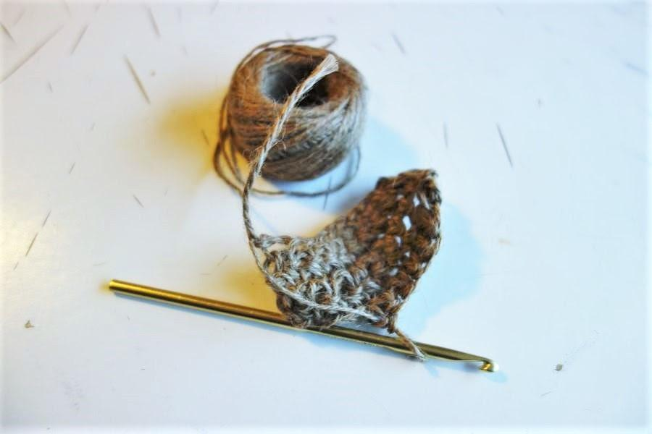
Foto © Tierra Verde
Zhodnocení
Jedna z instruktorek uháčkovala 3 houbičky z jutového provázku, které se využívaly celý kurz a dobře se osvědčily. Účastníky byly chváleny a byly oceňovány i jako inspirace na rukodělný program s přesahem. Na prvotní nejhrubší mytí hrnců jsme používali dřevěný kartáč s tuhými štětinami. Vyrobili jsme také domácí gel na nádobí, který se ale tolik neosvědčil - vcelku rychle došel (poté se při dalším nákupu koupil ekologický prostředek) a příliš neodmašťoval. Měli jsme ekologická mýdla k mytí rukou, případně i těla. Zájemci mohli zkusit i mytí vlasů tuhými ekošampóny či pomocí žitné chlebové mouky (s podrobným návodem na použití na místě); tuhé šampuky byly oceňovány více, mouku většina účastníků nezkusila a někteří se proti té představě i vyhraňovali (někteří instruktoři však mouku pravidelně používají).
Doprava
Opatření

- Na porady i všechny části kurzu jezdit MHD, osobní auto máme během kurzu ideálně pouze jedno a to zařizuje nákup
- Poprosit účastníky, aby přijeli pokud možno MHD
- Poprosit hosty, aby přijeli pokud možno MHD
- Využívání kol pro dopravu po okolí letního tábořiště
Zhodnocení
Hosty jsme nakonec s tímto neoslovovali, přijeli auty. Účastníky ano, ale nemůžeme zhodnotit, zda je to ovlivnilo, či by to dopadlo stejně; přijela 2-3 auta. Sami jsme měli na místě většinou jen 1 auto, kterým přijel kuchyňský tým, materiál dovezl a odvezl známý jedné z instruktorek malou dodávkou. Většina instruktorského týmu, která nedoprovázela materiál, se dopravila hromadnou dopravou.
Osvědčilo se nám mít na letní části kolo. Ať už pro dopravu na krátké vzdálenosti, tak pro možnost rychlejšího pohybu pro neřidiče.
Spotřeba a odpad
Opatření

- Měřidla spotřeby (stočné, energie...)
- Počítání pytlů s odpadky
- Mytí nádobí ve systému tří lavorů
- odečtení vody a porovnání s údaji jiných turnusů
Zhodnocení
Za celý letní běh jsme naplnili pouze 2 osmdesáti litrové pytle plastů, 1 pytel papíru (některý byl však spálen při zapalování táboráků), 1 pytel směsného odpadu a malé množství kovu a skla. Nad popelnicemi visela tabulka, kde se pytle odpadu odškrtávaly. Účastníci hodnotili množství vyprodukovaného odpadu jako velmi malé (v porovnání se svými tábory a akcemi), a to i přesto, že jsme si vědomi, že v mnohém můžeme být lepší (viz velká balení potravin atd.). Před letním během jsme účastníky vyzvali, aby měřili odpad na svých táborech a měli tak možnost vyprodukovaný odpad srovnat.
Krom připomínacích tabulek pro snížení spotřeby vody u sprch a dřezů jsme také aplikovali na mytí nádobí tzv. trojsystém (1. lavor = čistá voda na opláchnutí zbytků, 2. lavor = voda s čisticím prostředkem, 3. lavor = čistá voda pro opláchnutí), což pomohlo snížit spotřebu vody.
Srovnali jsme také odpočty vody a elektřiny s jinými akcemi na základně na letním běhu. Při přeplněné kapacitě budovy jsme měli menší spotřebu vody (23 tisíc litrů; zhruba 56l na osobu a den) a zhruba stejnou spotřebu elektřiny jako jiné akce (684kW/h; zhruba 1,7kW/h na osobu a den). Z toho usuzujeme, že spotřebu vody lze ovlivnit mnohem více, protože ji máme více pod kontrolou a je užívána individuálněji (sprchy, dřezy…), zatímco elektřina je používána plošněji (svícení na chodbách, pokojích), takže je ovlivnitelná hůře.
Celkové zhodnocení opatření
Je zřejmé, že opatření lze rozdělit do dvou úrovní - podle míry dopadu na životní prostředí (větší/menší dopad) a podle náročnosti realizace (více/méně náročné). Myslíme, že je dobré se zaměřit na opatření, která jsou zároveň více efektivní a méně náročná (např. snížení spotřeby masa), ale i na opatření, která jsou méně efektivní a méně náročná (např. nákup ekomýdel a prostředků), což může inspirovat účastníky ke změně uvažování a chování v osobním a oddílovém životě. Při opatřeních, která jsou více náročná, je pak potřeba zvažovat poměr mezi jejich efektivitou (více efektivní - lokální a sezónní potraviny; méně efektivní - shánění recyklovaných flipchartů) a energií, kterou do realizace tým musí investovat. Nám se např. nepodařilo dobře zorganizovat plánování a nákup potravin před kurzem. Raději jsme z požadavků slevili, abychom nevyčerpali energii instruktorů nad jejich možnosti. Věříme, že letos, při druhém ročníku, se budeme moci více zaměřit na některá opatření, která se nám nyní naplnit nepodařilo, a zároveň budeme umět lépe rozvrhnout síly.
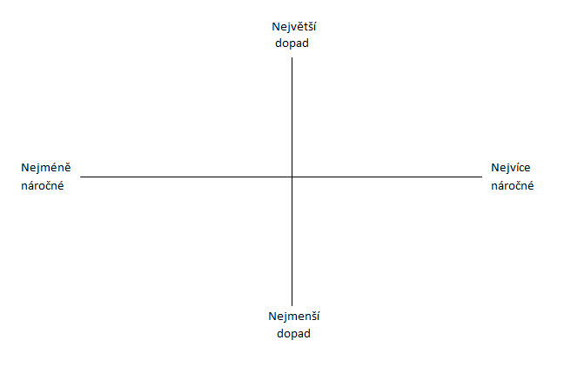
Schéma pro porovnání jednotlivých opatření
- Programy k udržitelnosti
V průběhu kurzu jsme realizovali celkem 7 programů, které zasahovaly různou měrou (některé primárně, některé okrajově) do linky Udržitelnosti. Jejich četnost zároveň pomohla tomu, aby téma rezonovalo a nezapadlo a účastníkům tak bylo zřejmé, že je to pro nás důležité téma. V počátečních plánech jich bylo i více (např. den pro pomoc přírodě - praktická pomoc v okolí), ale do harmonogramu se již nevešly.
Být udržitelný I a II
Jak bylo výše zmíněno, kurz byl orámován dvěma programy Být udržitelný I a II, které linku udržitelnosti představily a poté uzavřely.
První program byl realizován na konci prvního víkendu, druhý na úplném konci kurzu. První program, Být udržitelný I, měl 2 cíle: a) Účastníci rozumí našemu pojetí udržitelného kurzu a důvodům, které nás k ekologické praxi na kurzu vedou. V nejlepším případě je přijímají za své. b) Účastníci znají jednotlivé aspekty ekologické praxe na kurzu.
Kromě evokace tématu a představení jednotlivých environmentálních opatření, která jsme začali či chtěli realizovat v průběhu kurzu, jsme zde vysvětlili:
- náš názor, proč je environmentální udržitelnost bytostně skautským tématem
- stručně charakter a některá fakta environmentálních problémů (odpady, změna klimatu, zemědělství) a jejich dopadů na společnost a obecně současnou neudržitelnost fungování civilizace
- rozdíl mezi přímým a nepřímým environmentálním dopadem našeho jednání a že nepřímé dopady jsou dnes většinou významnějším faktorem ekologické krize
- že ale vedle individuální zodpovědnosti je minimálně stejně důležitá či důležitější i podoba systému, který nám mnohdy nastavuje možnosti volby
- že je to i pro nás experiment, který v průběhu kurzu může přinést nutnost úprav
- důrazně, že primární je psychické bezpečí účastníků a měli by se tedy kdykoli na nás obrátit, pokud by měli s něčím problém
- naši motivaci je inspirovat do oddílového i osobního života
Program Být udržitelný II měl tyto cíle: a) Účastníci zhodnotí, jak vnímali praxi udržitelnosti na kurzu. b) Účastníci ví, s čím se během kurzu v rámci udržitelnosti pracovalo a jaké to mělo reálné dopady. c) Účastníci si uvědomí pozitiva, negativa a možné využití praxe v oddílovém a osobním životě.
Účastníci měli nejdříve na papírech s jednotlivými opatřeními zaznamenat, jak daná opatření vnímali - na škále s negativním a pozitivním pólem. Poté jsme my, instruktoři zhodnotili, jak se nám jaká opatření dařila či nedařila dodržovat, jaké faktory nám naplňování ztěžovaly a jaké dopady to mělo na spotřebu kurzu (např. množství odpadu, spotřeba vody a elektřiny); účastníci měli prostor k doptání se. Nakonec mohli účastníci pomocí post-it lístečků a slovně sdílet, co si z udržitelnosti na kurzu odnášejí do svého osobního života a co do oddílu.
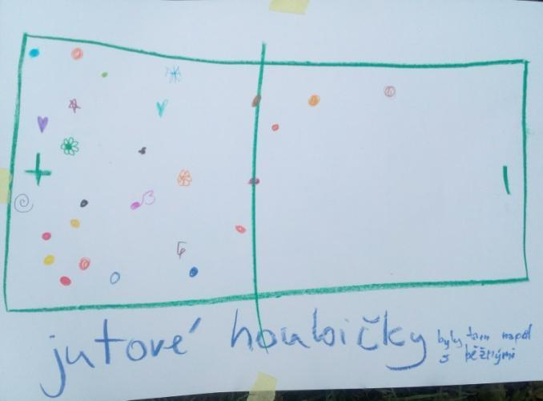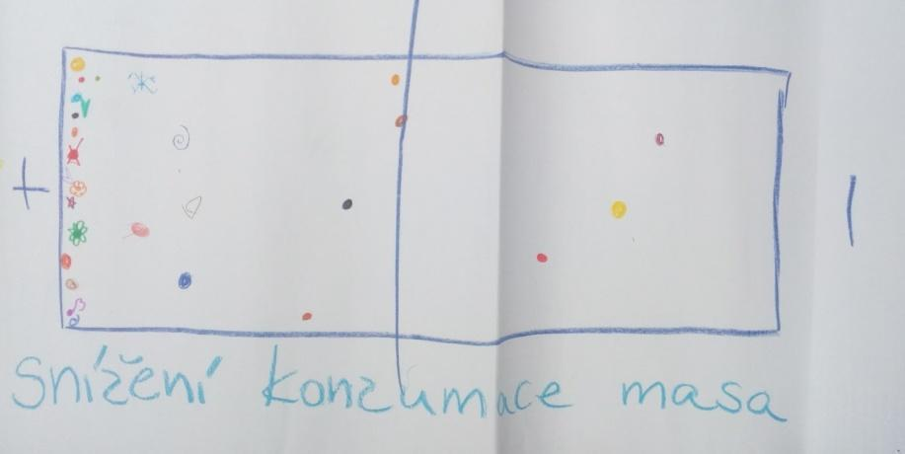
Účastníci hodnotili, jak vnímali daná opatření
Hra k Hostině + Hostina
Hostina byl speciální program s pozvanými hosty zaměřený na téma “Jaký je svět (21. století), který přichází”, tedy na výzvy, kterým současná společnost čelí. Byla to moderovaná diskuze s pozvanými hosty. Původně bylo v plánu mít v diskuzi zastoupené různé pohledy (ekonomický, ekologický, geopolitický, filosofický), nakonec naše pozvání přijali jeden ekolog a jeden environmentální filosof a etik. Výběr hostů byl bez nadsázky šťastný a někteří účastníci hodnotili program jako nejlepší na kurzu. Podařilo se rozvíjet velice složité otázky o budoucnosti společnosti, o neudržitelnosti tzv. (ekonomického) růstu, o roli a odpovědnosti jedince v ekologické krizi atd.
Hosté si také připravili pro účastníky po jednom programu. První si připravil přírodovědnou procházku, kde vysvětloval ekologické jevy a procesy v terénu. Druhý pak psychologicko-filosofický exkurz zejména do gestalt psychologie s krátkým přesahem do ochrany přírody.
Pozvání hostů tedy pomohlo nejen se zpestřením kurzu, ale pomohlo ukotvit postoje a názory účastníků na linku udržitelnosti skrze pohled třetí, navíc odborné, strany.
Hra k Hostině se hrála den před Hostinou a tematizovala tzv. tragédii obecní pastviny skrze geopolitický boj o neobnovitelné a obnovitelné zdroje potřebné k rozvoji států představovaných jednotlivými účastníky. Účastníci tak museli volit mezi spoluprací a “sobeckými” zájmy ve světě docházejících zdrojů a hledat úroveň populace a technologie, které planeta dokáže uživit. Hra byla samozřejmě velkým zjednodušením, ale napomohla účastníkům pochopit obtížnost a dilemata geopolitiky na konečné planetě s omezenou nosnou kapacitou, pokud aktéři sledují jen vlastní zájmy..
Příroda, Zodpovědnost za svět - lokálně a globálně
Program Příroda byl kromě zarámování přírody jako nepostradatelné součásti skautské výchovy a podmínky fungování lidské společnosti zaměřen na sdílení účastníků, jak s přírodou pracují ve svých oddílech a programech, a to v několika dimenzích: Vnímání přírody, Poznávání přírody, Pobyt v přírodě, Hodnota přírody. V metodických materiálech jsme pak poskytli přehled vývojové psychologie vztahu k přírodě v jednotlivých věkových kategoriích.
Programy Zodpovědnost za svět - lokálně a globálně se věnovaly primárně výchově k aktivnímu občanství a demokracii, chápání role jedinců (a oddílů) ve společnosti a provázanosti dnešního světa z hlediska sociálních, ekonomických, politických a environmentálních aspektů. Součástí výchovy k aktivnímu občanství může být samozřejmě např. i konkrétní pomoc přírodě, zájem o své okolí (odpad, zeleň...), zájem o politiku atd. V těchto programech se také ukazovala propojenost udržitelnosti s širší tematikou zodpovědnosti a občanské angažovanosti.
- Ohlasy účastníků
Během kurzu jsme od účastníků zjišťovali jejich spokojenost s ekologicky udržitelnou praxí. Za tímto účelem jsme ji zařadili do diskuzně demokratického programu, kde se k dosavadní praxi mohli vyjádřit a navrhnout změnu. Žádná změna od účastníků nevzešla. Nejvíc se osvědčilo povídání si s účastníky mimo program, kdy často u jídla či při jiných chvílích mimo čas a prostor, sami sdíleli své zkušenosti, pocity nebo se ptali na osobní zkušenosti. Chvíle osobního sdílení jsou velmi důležité a je při nich možné odhalit a pracovat i s případným environmentálním žalem. Pokud někdo v průběhu kurzu pocítil úzkost nebo strach z ekologických problémů a my jsme se to dozvěděli (u 2 účastníků), snažili jsme se věnovat mu čas a podporu popovídáním. Pomáhá sdílení a poukázání na velikost tíhy, kterou nemůže nést jednotlivec.
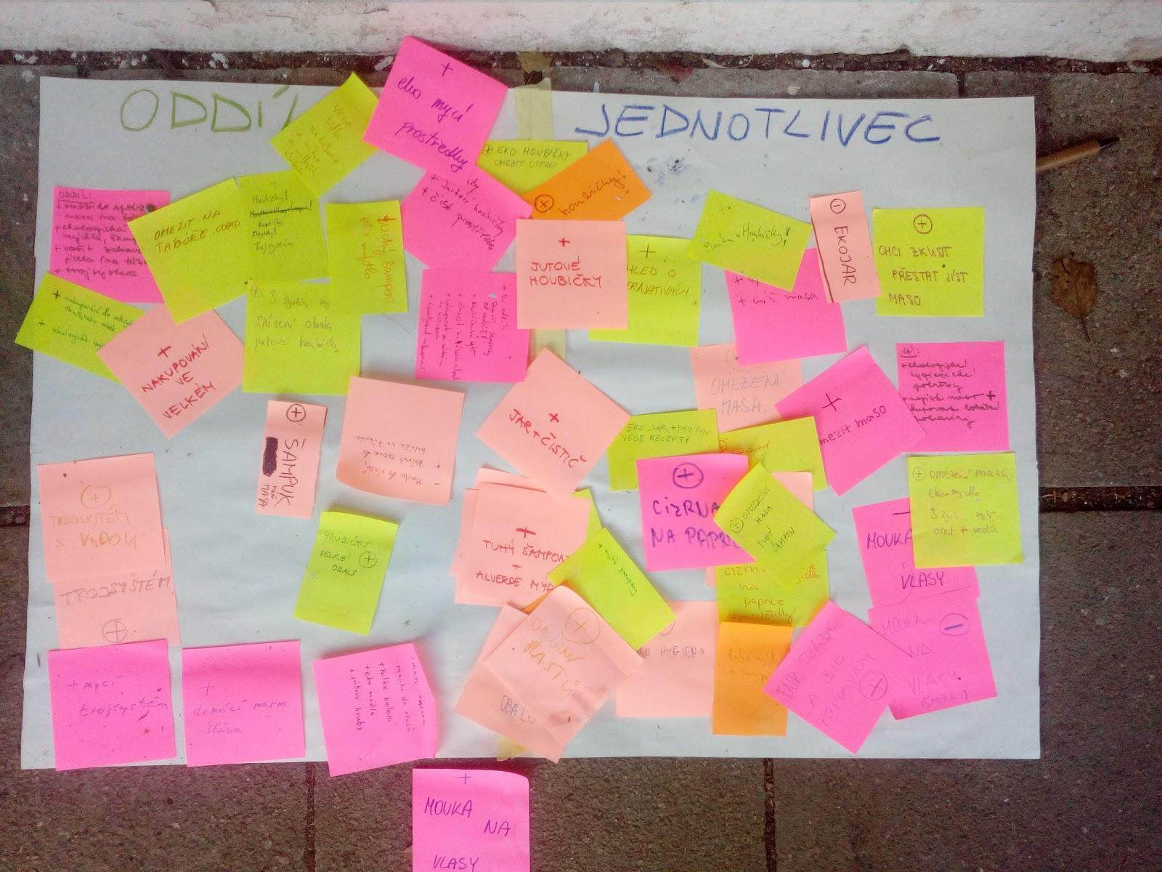
V rámci programu Být udržitelný II mohli účastníci sdílet, co si odnáší do osobního či oddílového života
V konkrétním hodnocení opatření vycházíme zejména z psané závěrečné zpětné vazby. V závěrečné ZV byly účastníkům položeny otázky Jak hodnotí ekologickou udržitelnost kurzu a Zda by měla být na kurzu obsažena více nebo méně.
Ekologická linka byla účastníky v naprosté většině hodnocena pozitivně, často ji hodnotily nadšeně. Jak v průběhu kurzu, tak při reflexi v programu Být udržitelný II, tak i v závěrečné zpětné vazbě se ukazovalo, že náš přístup byl z pohledu vnímání účastníků vhodný. Účastníkům přišel důraz na toto téma správný, vycházející z aktuálních potřeb společnosti a přírody. Dobře vnímali propojení teorie (např. diskuze, programy) s praxí (vzdělávací procházky, environmentální opatření) či orámování programy na prvním víkendu a konci kurzu. V odpovědích se objevovalo, že by program neměnili. Účastníci ocenili přímou inspiraci a učení ze zkušeností druhých. Programy nepřišly nikomu jako násilné, ceněna byla dobrovolnost opatření, ukazování více úhlů pohledu a kritičnost.
Zastoupení tématiky jim připadalo přiměřené. Několikrát (konkrétně 5x) zaznělo přání nabídnout úplně bezmasou stravu, například formou výzvy. Myslím, že případná výzva by měla vycházet od účastníků, nikoli od instruktorů jako forma veřejného soutěžení. Pro příště bychom ale mohli více pracovat s možností zvolit si dostatečně včas jiný druh jídla, než jaký účastníci uvedli v přihlášce.
Některá další konkrétní hodnocení:
“Super! Tipy využiju v oddíle i v osobním životě.”
“Inspirativní programy doprovozené i ozkoušenou praxí na kurzu.”
“Ekologická praxe na kurzu mi pomohla si uvědomit, že to jde a není to tak náročné.”
Na ekologickou linku si nestěžoval nikdo. Pouze dva účastníci zmínili, že jim chybělo maso.
Účastníci také v programu Být udržitelný II sdíleli, že si z kurzu odnášejí mnoho konkrétní inspirace do osobního života i oddílu; zatím jsme ale nezjišťovali, zda skutečně věci realizují i po kurzu.

Budeme rádi za vaše příspěvky, jak pracujete s tématem udržitelnosti na kurzech vy! Neváhejte přidávat komentáře se svými tipy, či se ptát.

